在疫情中“疯狂” 冷血背后的“台独”梦

原创 有里儿有面 [有理儿有面](javascript:void(0);)

**有理儿有面**

微信号 youli-youmian

功能介绍 你说是不是

2020-02-04[原文](https://mp.weixin.qq.com/s?__biz=Mzg3MjEyMTYyNg==&mid=2247487786&idx=1&sn=3fc089fcd6ce677e08c872aa5f0d213f&chksm=cef5455ff982cc495ac415ce57858176ed9289c75a0e34b568f59d6582b706a3b60ddf774b30&scene=27#wechat_redirect&cpage=87) 发表于

收录于合集



1月28日，台湾确诊首例新型冠状病毒肺炎患者，目前累计确诊人数10例。据台湾“疫情流行指挥中心”公布的情况，第8例确诊病人是先前第5例患者的同住家人，这是台湾地区首起家庭聚集性病例，这也说明新型冠状病毒在台湾地区人传人的疫情开始了。

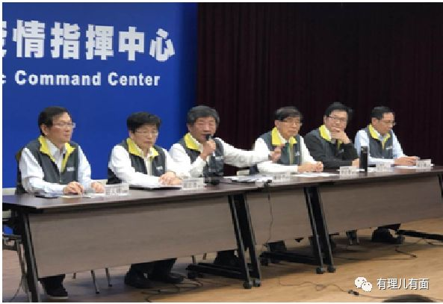

正所谓危墙之下，焉有完卵。面对疫情，大家是齐心协力共同应对，还是自私、狭隘的只想保住各自的利益？我们先看看周边国家的做法。

**疫情肆虐周边国家纷纷施以援手**



1月26日，中国外长王毅应约同日本外相茂木敏充通电话。茂木敏充表示，中国为坚决控制新型冠状病毒疫情蔓延采取了积极有力举措，日方对此表示敬意。遇到困难时倾力相助的朋友才是真朋友。日方愿同中方一道，共同应对疫情威胁，向中方提供全方位支持帮助。

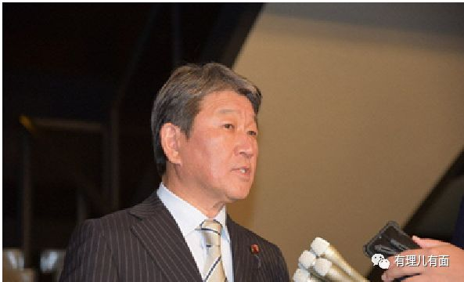

1月30日，韩国外交部表示，决定向中国紧急提供价值达500万美元的防疫物资。考虑疫情严重的武汉急需医疗用品，韩国政府将运送200万只口罩、100万只医用口罩、10万件防护服和10万副护目镜，其中一部分物资已于30日晚通过韩国飞武汉的包机运至当地。

韩国驻华大使馆表示，援助行动“再次确认中韩两国国民友谊深厚”。韩国政府希望以韩中友好关系为基础，与中方一道应对危机共渡难关。

中、日、韩三国从地理位置上一衣带水，面对汹涌疫情彼此援助自不必说，而缅甸等周边并不富裕的国家也纷纷解囊相助。1月29日，由缅甸企业捐赠的25万只医用口罩抵达重庆江北国际机场。

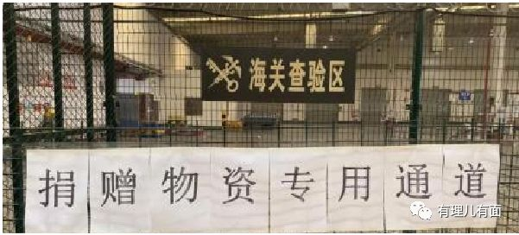

这里有理哥也要表扬一下澳大利亚。1月24日中午，一批82箱共计9840个口罩从澳大利亚飞来，通过成都海关货运渠道查验后，运往抗疫一线。

众所周知，澳大利亚正在经历着有史以来最严重的山火，是急需口罩的国家，这不到一万个口罩的捐助，按中国的俗语讲：礼轻情意重。

说到礼数，同为炎黄子孙，同样承袭着五千年中华文化，在我们同根同源的台湾，其当局又是如何对待自己的大陆同胞呢？

**以防控疫情为由**

**对大陆实施各种限制**



今年除夕（1月24日）当天，台湾“行政院长”苏贞昌做出了一个令各方都大跌眼镜的决定，其在脸书上称，台湾口罩将停止“出口”一个月，优先供应岛内使用。

台湾当局“经济部”公告，自1月24日起至2月23日止，为期1个月期间，过滤效果94%及以上的纺织材料制口罩，及其他相关纺织材料制口罩“管制出口”。

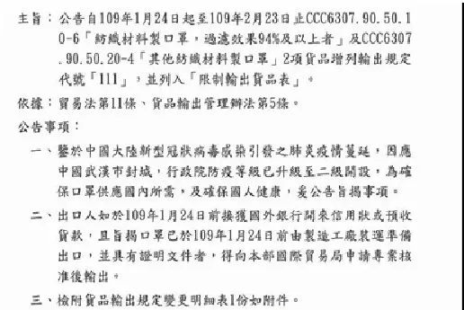

不仅是“出口”限制，为了阻止口罩流向大陆，台湾当局无所不用其极。1月27日，台湾当局“财政部关务署”表示，春节期间离开台湾的旅客，以每人勿携带超过5盒口罩（250只）为参考标准。据“关务署”官员表示，此举主要是不希望有人借机从事海外口罩代购代销的行为。

在销售层面，据台湾媒体报道，从1月28日下午开始，连续三天，“经济部”每天都会释出600万片医疗口罩，各大超商每人限购三片，每片8台币。有台湾百姓指责道：政府趁机发国难财，一片平时3~4台币的口罩现在卖到8台币，口罩翻倍卖。

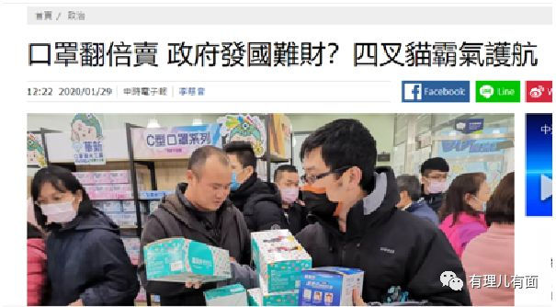

对口罩禁运、限代、限购，台湾当局这一轮“口罩保卫战”还未结束，对大陆人员的“驱逐”措施又启动了。1月26日、27日，对于准备来台和在台的大陆游客、商贸团体及学生等，台湾当局发布了措辞强硬的逐客令。

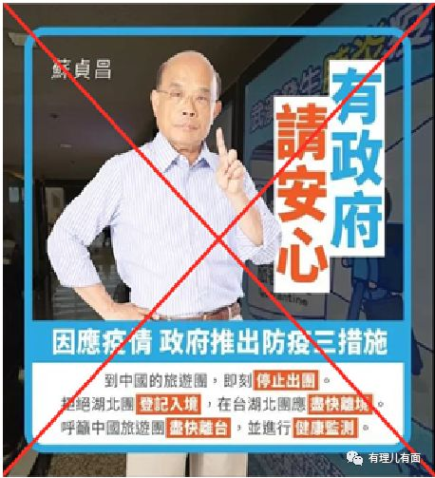

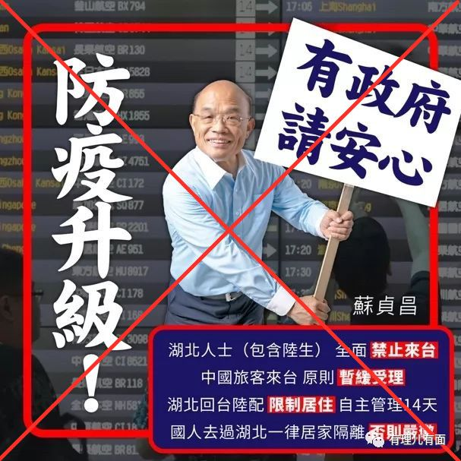

一言蔽之，就是妄图断绝台湾和大陆的一切联系。更为过分的是，即使根据规定“迫不得已”来台学习或进行商贸活动的大陆人员，也要受到各种歧视性待遇。

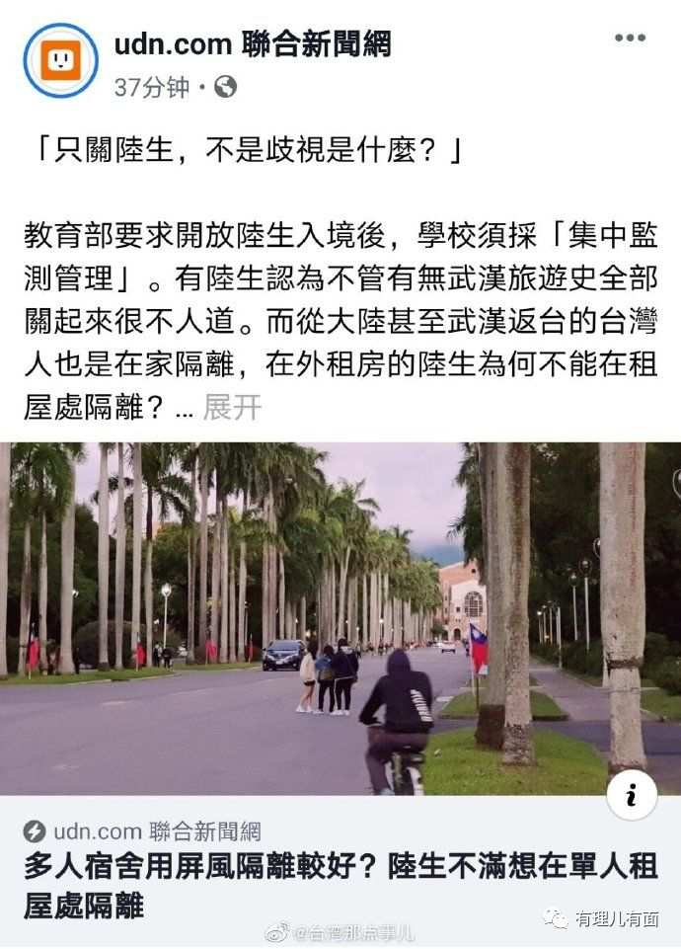

**荒唐行径引发岛内口诛笔伐**



以上种种荒唐的行径，不仅令大陆民众寒心，也令台湾岛内有识之士愤慨：

马英九明确表示，“台湾现在的口罩应该还有能力捐给大陆，如果我们不捐，显示我们气度不够，人道的援助不应该去考虑政治，我们政府应该赶快运送口罩到大陆。”

实际上从1月26日开始，台湾口罩的制造商已经开始生产了，大概一天可以生产一百多万个，对台湾来讲应该是够用的。“全世界都在援助的时候，结果我们同文同种的中国人反而不做，这是非常失策、也是非常没有爱心的做法”，国民党“立委”蔡正元很快也斥责说，没有见过蔡英文、苏贞昌那么“笨”的政客，这样做等于丧失国际舆论支持。

台湾名嘴黄智贤更是一针见血的指出：不久之前，澳洲大火，台湾捐赠10万个N95口罩，现在武汉抗疫物资短缺，我们台湾却禁止出口，“这是怎样没有人性、泯灭良心的政权”“这是人做得出来的事吗”……

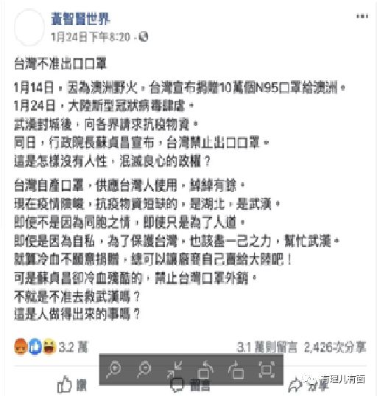

台湾当局的倒行逆施，使得很多远离台湾政治的演艺界人士也坐不住了。

台湾艺人范玮琪就此事在自己的脸书小号上爆了粗口，说禁止口罩“出口”是一件低俗、没人格的臭流氓行为，说苏贞昌是“狗官”，“泯灭人性”。

艺人大S在日本买了一万个口罩捐赠给武汉，她还说，“当人类有难，应该放下仇恨，互相帮助，而不是见死不救、火上加油！”同为艺人的小S力挺姐姐，在微博说，“恨，比病毒还可怕”。

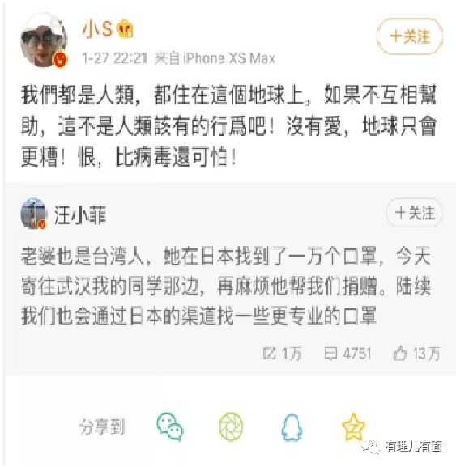

同时，台湾当局的“禁令”并未阻挡台湾同胞的爱心。

星云文化教育公益基金会联合国际佛光会共同在海外募集订购的120多万只口罩，目前已有70万只送达湖北。此次口罩募集活动在海外为捐赠口罩奔波的人士都是台湾同胞。

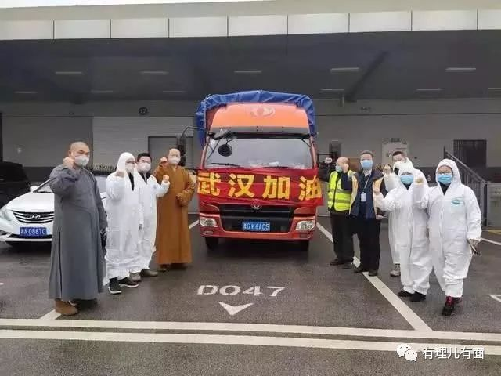

上海市台协常务理事林瑞阳及夫人张庭，向湖北重点疫区捐款2000万元人民币。

上海市台协会长张简珍组织发动台商捐款200万元人民币，其中她个人带头捐款20万元，她表示，两岸有血浓于水的同胞情谊，应共同携手战胜疫情。

**台湾当局有一个智障的理由**



当然，对于岛内激烈的质疑之声，台湾当局给出了一个非常智障的理由。

台湾当局还专门炮制一篇文章来为自己洗地。以一般口罩（非N95口罩）为例，2019年台湾出口了1.7亿片，出口到大陆的只占1.1%。

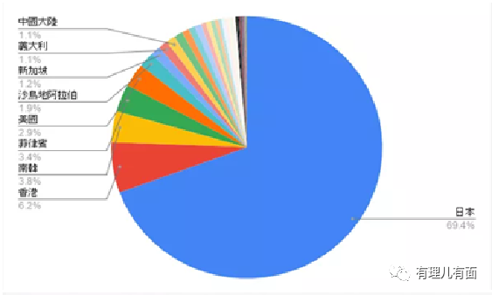

同样是2019年，台湾进口的一般口罩是4.3亿片，其中92.33%是从中国大陆进口的。所以看一下，2019年台湾卖给中国大陆的口罩只有185万片，而从中国大陆进口的口罩却达到3.9亿片。

该文得出结论，现在中国大陆遇到疫情，所以口罩肯定会自用，而不是出口，那么台湾的口罩肯定不够用了，所以要禁止“出口”啊。

那么早在1月22日，台湾“行政院长”苏贞昌就在脸书上说，口罩管够，根本不用抢买。这话又作何解释?

苏公开说，台湾每天能生产188万副口罩，最高（产量）还可以达244万副，而平常每日需求仅为130万副，目前也有存货（4500万副外科口罩）。

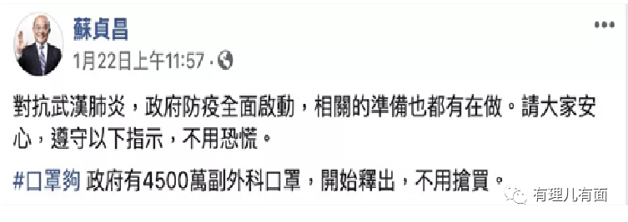

而1月14日，因为澳大利亚山火，台湾地区还能捐赠10万个N95口罩给澳大利亚。这笔账又该怎么算?

可见，就目前而言，台湾全社会自用口罩绰绰有余，限制口罩流出的目的，台湾当局自己心里没个数吗?

**冷血政策原是“台独”阴谋作祟**



那么台湾当局这幅冷血做派背后又有何阴谋呢？难道只是为了隔离疫情这么简单吗？待有理哥给您聊聊。

据悉，蔡英文连任后，很快就专门主持召开了一个“高层会议”，议题是关于疫情防控的。因为当时台湾地区已经确诊首例源于武汉的新型冠状病毒肺炎的个案，而且还有若干疑似个案在进行医学观察中。



蔡英文借机提出了直接参加世界卫生组织的诉求，暴露出其“台独”的真实面目。蔡英文称，台湾是世界的一部分，二千三百万台湾人民与地球上其他的角落一样，都随时面对健康风险的威胁，也随时可能成为防治疾病传染的前线，并呼吁WHO（世界卫生组织）不应该因为政治因素排除台湾，“WHO要有台湾参与的空间。”

而蔡英文貌似合理、实则“台独”的要求却遭到了WHO“打脸”。世卫组织发言人加沙雷维奇指出，台湾没有错过疫情方面的消息。“台当局官员以及健康卫生专家，一直可通过两岸交流渠道与《国际卫生条例》有关渠道得到相关消息”。

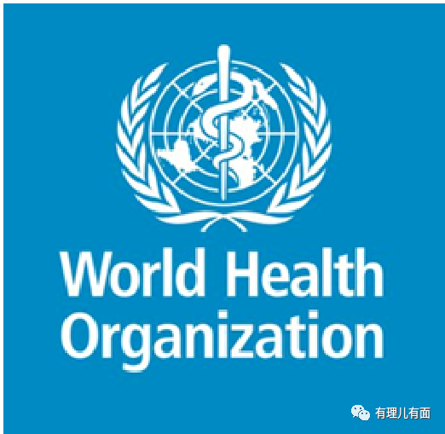

实际上，疫情防控与加入世卫组织根本是两码事。在防控方面，武汉发生新型冠状病毒感染的肺炎疫情后，国家卫生健康委就已经及时主动向台湾地区通报了疫情信息。1月13日至14日，应台湾地区相关部门请求，台湾地区专家到武汉进行了实地考察，对疫情防控、应对处置、医疗诊治、病原检测等问题进行了全面考察，并同参与此次疫情防控和患者治疗的大陆专家进行了交流。台当局“疾管署”副署长庄人祥也证实，岛内专家已去过武汉，且双方有较好的沟通渠道。

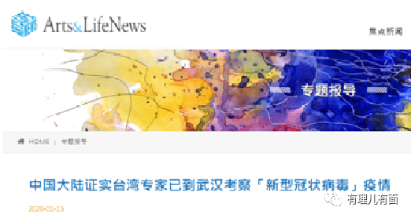

以控制疫情扩散为由，台湾当局试图通过隔断与大陆的一切联系，从而能够单方面（以一个国家的形式）与世界卫生组织接触的阴谋没有能够得逞，今后也不会得逞。但是我们应该清醒的看到，台湾当局正在利用疫情进一步割裂大陆与台湾民众的往来和关系，以期进一步推行其“政治本土化”、“去中国化”和“台独”的政治野心。

**在疫情中谁都无法独善其身**



而这种无情、冷血的做法，对于大陆同胞感情的伤害是巨大的。有理哥的一位武汉朋友讲述了一件亲身经历的事情。

1月20日，朋友及所在旅行团乘飞机从武汉去台湾。不幸的是，到达台湾几天后，与他们同机的一名女台商被确诊为新型冠状病毒肺炎。而此时，台湾当局的“逐客令”已经发布，要求所有的旅行团尽快离境。

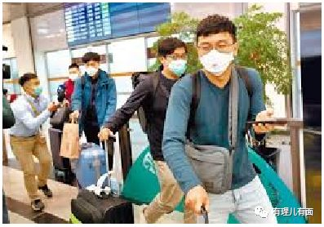

谁都知道这个新型冠状病毒肺炎是传染性强，潜伏期长的疾病。他们同机人跟患病者接触过，本应该是隔离观察的。但台湾当局不但没有检查隔离，更没有考虑在飞机上交叉感染的概率，以及运送过程中引入新接触人的风险，而是执意要他们马上离开。此时武汉已经“封城”，他们的飞机只能落地周边城市。

朋友在叙述中说到：难道防止疫情是抛弃和牺牲同胞的理由吗？将病患接触者送上飞机赶走，就能一劳永逸了吗？试问倘若疫情真的扩散开来，台湾和大陆一海之隔的岛屿，真的可以独善其身么？

**这种“疯狂”是一种病**



我们应该如何看待疫情中台湾当局种种“疯狂”、“病态”表现呢？就有理哥看来，其实台湾当局已经病了很久。



近些年，台湾当局不断营造“政治本土化”倾向。其利用青年人本土成长的客观条件，在社会意识建构过程中将台湾与大陆在政治身份与价值观念上切割开来，使岛内出现了严重的“台湾化”倾向。

另一方面，大陆经济的持续增长带给台湾的压力，也造成了台湾社会的某种“幽怨心理”，从而对冲消解了既往历史中的同胞情感。“政治本土化”与经济落差幽怨，共同造成了台湾当局某种偏执的决策心理：以不计成本的“离岸式”仇恨，加大两岸人民交往的制度成本与风险性，制造两岸更加分离的社会现状。

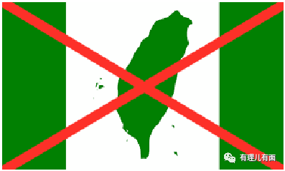

在这样的政治、经济、社会心态等负能量的大环境下，大陆任何的社会危机均会成为台湾当局本土势力炒作和利用的对象，且不论付出多少代价（国际舆论的谴责和国际关系的失信）。疫情的爆发，给台湾当局以极大“刺激”，继而再次“疯狂”地发作了。

然而，历史的发展是不以个人意志为转移的，青山遮不住，毕竟东流去。疫情必将被战胜，祖国也必将统一。台湾当局如此自私、冷血的割裂两岸人民和两岸关系，不仅在政治立场上丑陋不堪，同时也暴露了其本质的疯狂、泯灭和丑恶。

中国有句俗话：与人相处，最终依靠、检验的是人性道德的最低处。何况是要依靠和要安居之下的政府。今天台湾当局可以抛弃大陆同胞，明天他们一样可以出卖留在“孤岛”上的台湾民众。





**关注公众号：**

**有理儿有面**

**理   性｜   揭   秘｜   探   讨**







有里儿有面

**微信扫一扫赞赏作者** **赞赏**

已喜欢，对作者说句悄悄话

取消

**发送给作者**

**发送**

最多40字，当前共字

 人赞赏

上一页 1/3 下一页

长按二维码向我转账

受苹果公司新规定影响，微信 iOS 版的赞赏功能被关闭，可通过二维码转账支持公众号。

### 精选留言

用户设置不下载评论